资源搜索开放接口

说明
- 公共参数：
<sitename>表示分享平台域名，即http://fs.nje.cn/
- 调用地址：
<sitename>/Service/Search.asmx
3） 联系我们
南京金锟科技有限公司 电话：025-83208011-828
4） 接口使用
请联系我们。

获取共享站点信息
调用方法：
public List<ShareSiteInfo> GetShareSites()
请求参数：
无
返回类型：
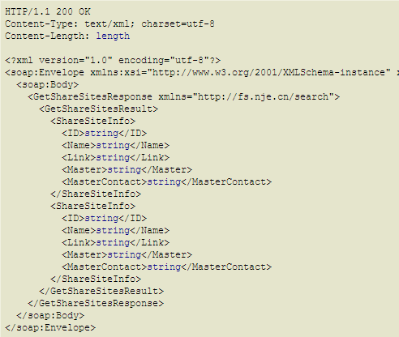
类型说明：
属性 | 说明
ID | 站点编号
Name | 站点名称
Link | 站点地址
Master | 负责人
Master Contact | 负责人联系方式

获取资源分类信息
调用方法：
public List<ResourceCategoryInfo> GetResourceCategorys()
请求参数：
无
返回类型：
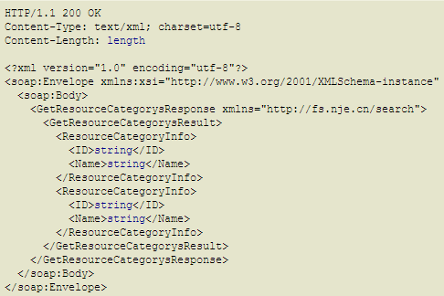
类型说明：
属性 | 说明
ID | 资源分类编号
Name | 资源分类名称名称

根据关键字、资源分类分页获取共享资源
调用方法：
public PagedResult PagedShareResources(string AppCode, string EncryptString, string TimeSpan, int PageIndx, int PageSize, string Key, string ResourceCategoryID = "")

请求参数：
属性 | 说明
AppCode | 应用程序编码（由本平台分配）
EncryptString | 加密字符串  算法：MD5(AppCode+AppKey+TimeSpan)  AppCode：应用程序编码。  AppKey：应用程序密钥，由本平台分配。  TimeSpan：时间戳。  算法详细见【接口相关算法】
TimeSpan | 时间参数（时间戳）。时间验证与服务器时间误差不得超过30分钟（1800秒）,以北京时间为准。
PageIndx | 分页索引（从1开始）
PageSize | 分页页记录数（从1开始，最大500行）
Key | 关键字
ResourceCategoryID | 资源分类编号

返回类型：
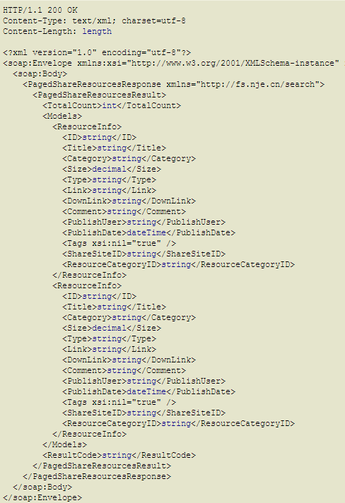
类型说明：
属性 | 说明
TotalCount | 总记录数
Models | 资源信息列表
ResultCode | 详细参考【返回结果】

ResourceInfo：
属性 | 说明
ID | 资源编号
Title | 资源标题
Category | 资源分类信息
Size | 资源文件大小
Type | 资源文件类型
Link | 资源访问地址
DownLink | 资源文件下载地址
Comment | 资源说明
PublishUser | 资源发布用户（统一身份认证平台用户名）
PublishDate | 资源发布时间
Tags | 资源标签
ShareSiteID | 资源共享站点
ResourceCategoryID | 资源分类编号

返回结果
编码 | 说明
OK | 操作成功
101 | 缺少参数或者参数错误
102 | 查询条件存在错误
103 | 应用程序不存在
104 | 加密字符验证失败
105 | 请求超时
400 | 操作失败
500 | 未知错误

接口相关算法(c#)

3.1 MD5算法
public static string HashUTF8(string toHash)
{
MD5CryptoServiceProvider crypto = new MD5CryptoServiceProvider();
byte[] bytes = Encoding.UTF8.GetBytes(toHash);
bytes = crypto.ComputeHash(bytes);
StringBuilder sb = new StringBuilder();
foreach (byte num in bytes)
{
sb.AppendFormat("{0:x2}", num);
}
return sb.ToString();
}

如：加密字符：testschool1380523905abcde
返回结果：11908169dba4c9393a26980d2a6ee7a6

Unix时间戳
public static long GetTimeSpan()
{
return (DateTime.Now.ToUniversalTime().Ticks - 621355968000000000) / 10000000;
}

